Chorzów, 14 stycznia 2021 r.

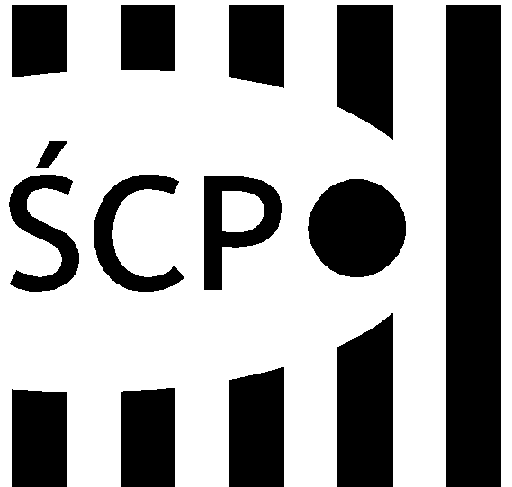

Śląskie Centrum Przedsiębiorczości
ul. Katowicka 47
41-500 Chorzów
tel. +48 (32) 743 91 60
fax +48 (32) 743 91 61
scp@scp-slask.pl
www.scp-slask.pl

SCP-IV-3.383.115.2020.JM

Wszyscy Wykonawcy

WYBÓR NAJKORZYSTNIEJSZEJ OFERTY

Dotyczy: Świadczenie usług w zakresie mycia pojazdów służbowych użytkowanych przez Śląskie Centrum Przedsiębiorczości.

SCP/ZP/383/1-118/2020.
Do Zamawiającego wpłynęła oferta:
Zamawiający dokonał wyboru oferty firmy:
Lp. | Nazwa Wykonawcy | Wartość oferty brutto | Ilość punktów | Spełnia/  nie spełnia
1 | Fabryka pary – myjnia parowa  ul. Chrobrego 4b/14  41-717 Ruda Śląska | 1650,00 | 100,00 | Spełnia

Fabryka pary – myjnia parowa
ul. Chrobrego 4b/14
41-717 Ruda Śląska

Wartość oferty: 1650,00 zł brutto

